Tại sao cần ăn đủ 4 nhóm thực phẩm

Mỗi loại thực phẩm chứa dinh dưỡng với tỷ lệ khác nhau nên phải phối hợp một cách khoa học để cung cấp đủ dưỡng chất cần thiết cho cơ thể.

Có 4 nhóm thực phẩm chính:
- Nhóm chất bột đường.
- Nhóm chất đạm.
- Nhóm chất béo.
- Nhóm vitamin và khoáng chất.

- 3nhóm thực phẩm cung cấp năng lượng cho mọi hoạt động sống của con người gồm chất bột đường, đạm, béo (tính bằng kilocalo, viết tắt là kcal). Nhóm thứ 4 không cung cấp năng lượng nhưng vô cùng quan trọng, khi thiếu sẽ gây những hậu quả xấu cho sức khỏe là các vitamin và khoáng chất.
Thực tế mỗi loại thực phẩm trong tự nhiên thường chứa nhiều chất dinh dưỡng, nhưng với tỷ lệ khác nhau. Việc chọn lựa và phối hợp thực phẩm một cách khoa học giúp cung cấp đầy đủ nhất các chất dinh dưỡng cần thiết cho cơ thể, không bị dư hoặc thiếu hụt.
Có 4 nhóm thực phẩm chính cần thiết cho cơ thể con người.
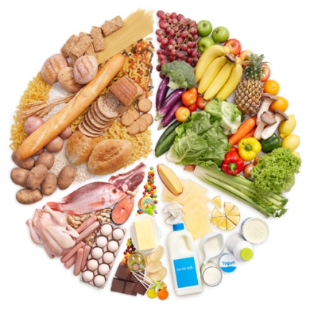

Vai trò của các nhóm chất dinh dưỡng
Chất bột đường (gluxit/carbohydrat)
- Cung cấp năng lượng cho các hoạt động và chức năng quan trọng nhất của cơ thể, chiếm 60-65% tổng năng lượng khẩu phần. Một g carbohydrat cung cấp 4 kcal năng lượng.
- Cấu tạo nên tế bào và các mô.
- Hỗ trợ sự phát triển não và hệ thần kinh.
- Điều hòa hoạt động của cơ thể.
- Cung cấp chất xơ cần thiết.
- Có trong các loại ngũ cốc và củ như khoai lang, khoai môn, gạo, mì, bánh mì, nui, bún, miến, đường, bắp, bo bo, trái cây...

Chất béo (lipid)
- Cung cấp năng lượng ở dạng đậm đặc nhất, một g chất béo có 9 kcal năng lượng.
- Nguồn dự trữ năng lượng (mô mỡ).
- Giúp hấp thu các vitamin tan trong dầu mỡ như vitamin A, D, E, K.
- Giúp cho sự phát triển các tế bào não và hệ thần kinh.
- Có nhiều trong dầu, mỡ, bơ...
Chất đạm (protid)
- Là nguyên liệu xây dựng tế bào cơ thể, cơ, xương, răng...
- Nguyên liệu tạo dịch tiêu hóa, các men,c hormon giúp điều hòa hoạt động của cơ thể, nguyên liệu tạo các kháng thể giúp chống đỡ bệnh tật.
- Vận chuyển các dưỡng chất.
- Điều hòa cân bằng nước.
- Cung cấp năng lượng. Một g chất đạm cho 4 kcal năng lượng.
- Có trong thịt, cá, trứng, sữa, tôm, cua, đậu xanh, đậu đen, đậu đỏ, đậu nành, tàu hũ...
Khoáng chất và vitamin:
Cơ thể cần trên 20 loại vitamin và hơn 20 loại khoáng chất. Các khoáng chất cần thiết bao gồm:

Can xi:
- Là chất xây dựng bộ xương và răng.
- Giúp cơ thể con người tăng trưởng và phát triển.
- Tham gia vào các phản ứng sinh hóa khác như làm đông máu, co cơ, dẫn truyền thần kinh, hấp thu vitamin B12, hoạt động của men tụy trong tiêu hóa mỡ...
- Cơ thể sẽ tăng khả năng hấp thụ canxi nếu bạn có chế độ dinh dưỡng đủ vitamin D giúp axit trong hệ tiêu hóa hòa tan canxi tốt hơn. Khả năng hấp thụ canxi sẽ giảm nếu chế độ ăn nhiều acixit oxalic, cafein, ít vận động thể lực. Trẻ ăn khẩu phần thiếu canxi sẽ bị còi xương, chậm lớn, lùn...
- Canxi có nhiều trong sữa, phomat, các loại rau lá màu xanh đậm, thủy hải sản, cá nhỏ ăn cả xương, sản phẩm từ đậu chẳng hạn như đậu hũ.
Sắt:
- Sắt gắn với protein để tạo hemoglobin, còn gọi là huyết sắc tố trong hồng cầu để vận chuyển oxy đến khắp cơ thể và tham gia vào các thành phần các men oxy hóa khử. Hấp thu đủ sắt sẽ giúp phòng bệnh thiếu máu. Chất này có nhiều trong thức ăn nguồ gốc động vật như thịt heo, bò, gà, cá, sữa công thức, đặc biệt là huyết, gan; còn có trong thực phẩm nguồn gốc thực vật như đậu, rau xanh...
Kẽm:
- Đóng vai trò quan trọng đối với chức năng tăng trưởng, miễn dịch, sinh sản.
- Giúp cơ thể chuyển hóa năng lượng và hình thành các tổ chức, giúp trẻ ăn ngon miệng và phát triển tốt.
- Thiếu kẽm trẻ nhỏ chậm lớn, giảm sức đề kháng và dễ mắc các bệnh nhiễm trùng.
- Thức ăn có nguồn gốc động vật chứa kẽm có giá trị sinh học cao như thịt, cá, trứng, sữa, tôm, cua, sò, ốc, hàu hoặc trong mầm của các loại hạt
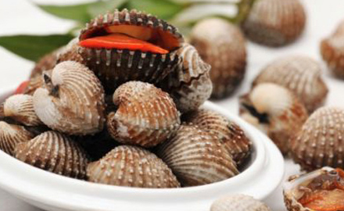
Sò huyết giàu kẽm.

Iốt:
- Là một chất rất cần thiết trong cơ thể với một lượng rất nhỏ chỉ từ 15 đến 20 mg.
- Iốt giúp tuyến giáp hoạt động bình thường, phòng bệnh bướu cổ và thiểu năng trí tuệ.
- Thiếu I ốt ảnh hưởng đến tăng trưởng và phát triển, đặc biệt là não bộ.
- Thiếu I ốt bào thai do mẹ thiếu I ốt dẫn đến hậu quả nặng nề như tăng tỷ lệ tử vong trước và sau khi sinh, trẻ sinh ra kém thông minh, đần độn...
- Sử dụng muối ăn có bổ sung I ốt là biện pháp chính phòng chống các rối loạn do thiếu I ốt.

